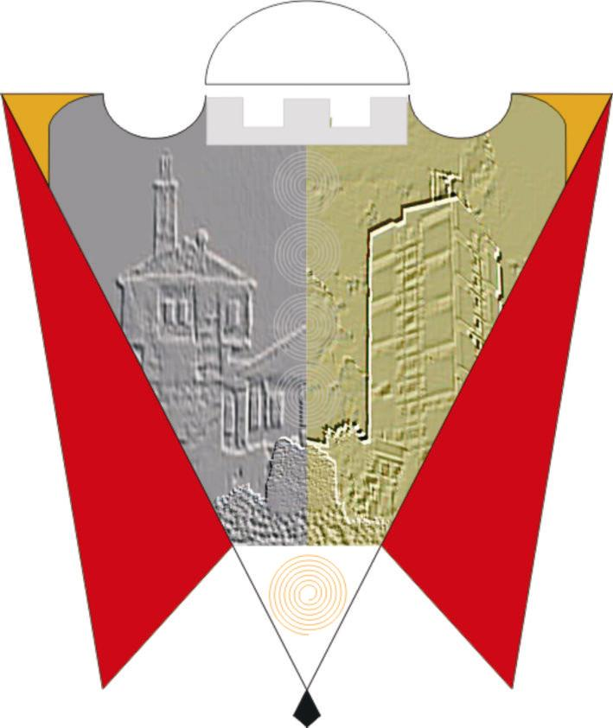
Republika e Kosovës Komuna e Gjilanit
Republika Kosova Opština Gnjilane
Republic of Kosovo Municipal Gjilan
Gilan Belediyesi

Na osnovu člana 12, stav 12.2, tačka (d), člana 17 tačka (e) Zakona br. 03/L-040 za lokalnu samoupravu Kosova (Službeni list Republike Kosovo” br. 28/04 jun 2008), član 28 stav 1 Zakona br. 08/L-025 za zaštitu vazduha od zagađivanja (Službeni list Republike Kosovo” br. 18/13 jul 2022), član 37 stav 1 tačka 1.5 i član 38 stav 1 tačka 1.4 Statuta opštine Gnjilane (01.br.016-126211 od 06.11.2014.godine sa izmenama i dopunama Statuta 01.br.016-28448 od 22.03.2018.godine), Skupština opštine Gnjilane, na sednici održanoj 05.09.2024 , usvaja sledeću:

ODLUKU
ZA USVAJANJE LOKALNOG AKCIONOG PLANA ZA KVALITET VAZDUHA
2024-2028

1. Skupština opštine Gnjilane usvaja Lokalni akcioni plan za kvalitet vazduha za opštinu Gnjilane 2024-2028.

2. Sastavni deo ove odluke je Lokalni akcioni plan za kvalitet vazduha za opštinu Gnjilane 2024-2028.

3. Lokalni akcioni plan za kvalitet vazduha ima za cilj upravljanje kvalitetom vazduha i značajno smanjenje zagađenja vazduha ispod trenutnog nivoa za period od pet (5) godina.

4. Za sprovođenje ove odluke odgovorni su: Gradonačelnik opštine i Uprava za urbanizam, planiranje i zaštitu životne sredine.

5. Ova Odluka stupa na snagu 15 dana od dana registracije u Službi za protokol Ministarstva administracije lokalne samouprave i objavljivanja na službenom jeziku na web stranici opštine.

Predsedavajući Skupštine
01.Br. 016- 100448/24 ________________
Gnjilane, 05.09.2024 / Kushtrim Kadriu /

